OBJAVA ZA MEDIJE

U HRVATSKOJ AKADEMIJI ZNANOSTI I UMJETNOSTI
ODRŽAN ZNANSTVENI SKUP „POREMEĆAJI LIČNOSTI: STVARNI LJUDI, STVARNI PROBLEMI“

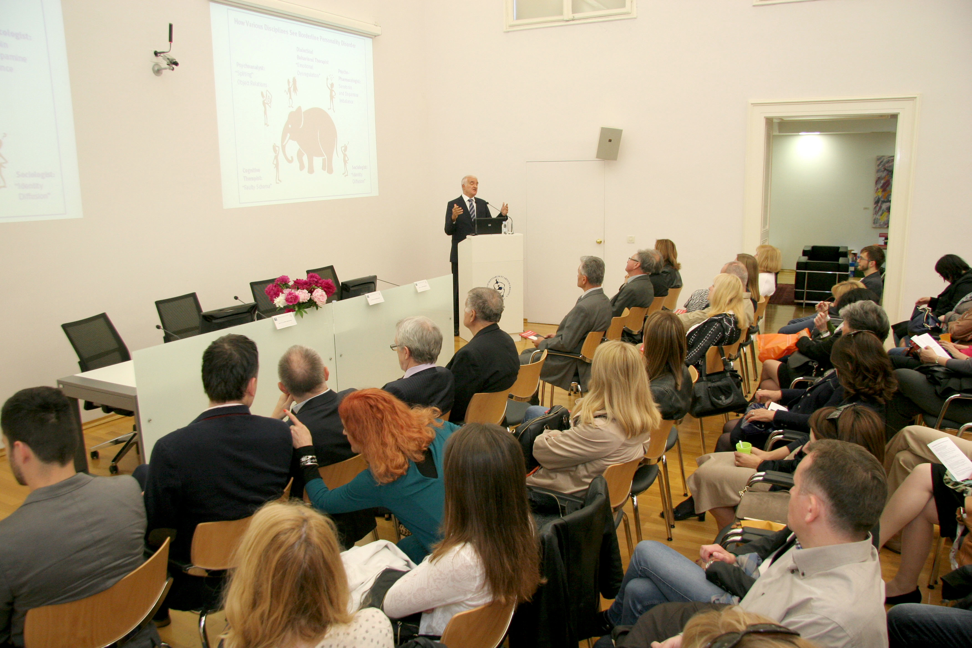

Zagreb, 30. svibnja 2015.- Pod visokim pokroviteljstvom Hrvatske akademije znanosti i umjetnosti, u petak i subotu 29. i 30 svibnja u dvorani Knjižnice Hrvatske akademije znanosti i umjetnosti održan je dvodnevni znanstveni skup na temu Poremećaji ličnosti: stvarni ljudi, stvarni problemi koji su zajednički organizirali Znanstveno vijeće za antropologijska istraživanja HAZU, Hrvatsko društvo za psihoanalitičku psihoterapiju, Klinika za psihijatriju Medicinskog fakulteta u Zagrebu, Centar za unapređenje mentalnog zdravlja Medicinskog fakulteta Sveučilišta u Zagreb te Hrvatsko društvo za personologiju,
Skup je otvorio predsjednik Hrvatske akademije znanosti i umjetnosti akademik Zvonko Kusić naglasivši važnost održavanja ovog znanstvenog skupa kao i širi značaj psihijatrije u globaliziranom i kompetitivnom svijetu u kojem osobe s poremećajem ličnosti nisu samo važna tema za psihijatre nego i za ostale struke u svakidašnjici. Kako je naglasio akademik Kusić poremećaji ličnosti rastući su problem ne samo u kliničkoj medicini nego i na društvenoj razini.
O samoj knjizi Poremećaji ličnosti: stvarni ljudi stvarni problemi su govorili njeni recenzenti prof. dr. sc. Dražen Begić i prof. dr. sc. Vladimir Gruden.
Kako su istaknuli recenzenti, 6. po redu knjiga predstavlja sveobuhvatan prikaz poremećaja ličnosti i djelo je 12 autora kroz 8 poglavlja te predstavlja značajan napredak u hrvatskoj psihijatrijskoj publicistici. Knjiga obrađuje razne oblike poremećaja ličnosti ne samo zbog određivanja granice normalnog i patološkog nego i sudjelovanja takvih osoba u javnom i političkom životu.
O psihičkom razvoju i tehničkoj kulturi, poremećajima ličnoti od normalnog do patološkog i liječenju oboljelih od poremećaja ličnosti govorili su voditelji skupa prof. dr. sc. Vlasta Rudan, prof. dr. sc. Miro Jakovljević i doc. dr. sc. Darko Marčinko naglasivši kako poremećaji ličnosti predstavljaju heterogenu kontroverzu i intrigantnu skupinu poremećaja koja privlači sve veću pozornost ne samo stručne i znanstvene već i laičke javnosti. Također je i prikazan osvrt na novu DSM-5 klasifikaciju poremećaja ličnosti kao i prijelaz od normalnih do patoloških dimenzija ličnosti. Prezentirane su i nove spoznaje o učinkovitosti različitih modaliteta psihoterapija kao i uloga socijalnih faktora te tehničke kulture. Na skupu je i predstavljen fokus rada te rezultati istraživanja tima Zavoda za personologiju i poremećaje hranjenja Klinike za psihijatriju KBC Zagreb. Na skupu je obrađena i farmakoterapija i biologijske osnove poremećaja ličnosti, patološki narcizam, suicidalnost i sram, psihiterapija bolesnika s narcističkim poremećajima ličnosti, krivnja i osjećaj krivnje, mentalizacijska obiteljska psihoterapija bolesnika s miješanim poremećajem ličnosti , a kroz prikaz filma „Žena kojoj sam čitao“ te psihodinamsku analizu emocionalnih obilježja junaka filma opisan je i fenomen nedostatka osjećaja krivnje koji je čest kod oboljelih od poremećaja ličnosti.
Skup na kojem su predavanja održali nastavnici Medicinskoga fakulteta i drugi istaknuti stručnjaci bio je namijenjen specijalistima i specijalizantima psihijatrije, obiteljske, školske medicine i javnoga zdravstva, liječnicima drugih specijalnosti, psiholozima, socijalnim radnicima, socijalnim pedagozima, rehabilitatorima i logopedima, školskim pedagozima ali i svima zainteresiranima za ovu temu.
Ninja Ivanuš
Ured za odnose s javnošću i medije HAZU

